الحروف الهجائية

الحروف الهجائية :
وهي 28 حرف ولكل حرف اسم وصوت خاص به مثال: حرف ب صوته إب واسمه باء
- تلفظ الحروف أثناء القراءة بأصواتها وليس بأسمائها
الحروف الهجائية بالترتيب :
ا ب ت ث ج ح خ د ذ ر ز س ش ص ض ط ظ ع غ ف ق ك ل م ن ه و ي
ث |  | ب | أ
 | خ | ح
س | ز |  | ذ
 | ض | ص
 | غ |  | ط
 | ل |  | ق
 | و |  | ن

اللام الشمسية

اللام الشمسية : هي لام (أل التعريف) ويكون بعدها شدة تكتب ولا تلفظ
ل
ن
ص
ر
ث
س
ض
د
ت
ذ
ش
طـ
ظ
والآن اكتب لكل حرفٍ منها كلمة تبدأ ( بالـ )
هذه الشمس يحيط بها أصدقاؤها ،، إنها الحروف الشمسية

ز

اللام القمرية

اللام القمرية :هي لام (أل التعريف) ويكون على رأسها سكون تكتب وتلفظ

هذا القمر يحيط به أصدقاؤه ،، إنها الحروف القمرية
و
ك
غ
م
ج
ع
ح
ق
ي
أ
خ
هـ
ب
والآن اكتب لكل حرفٍ منها كلمة تبدأ ( بالـ )

ف

التنوين

التنوين : هي نون غير أصلية ويمكن الإستغناء عنها عند الوقوف عليها مثل:
مجاهدٌ فاتحاً علمٌ بيتاً

أنواع التنوين:

تنوين الفتح :وهو لا يقع إلا على حرف الألف والتاء المربوطة أو الهمزة المتطرفة مثل :
(كرةً , لعبةً ,رجلاً , فلاحاً ,هواءً , سماءً )
تنوين الضم: يأتي على كل الحروف ما عدا حرف الألف مثل ( كتابٌ , معلمٌ , قلمٌ )
تنوين الكسر: يأتي تحت كل الحروف ما عدا حرف الألف مثل( معلمةٍ , هواءٍ , بيتٍ )

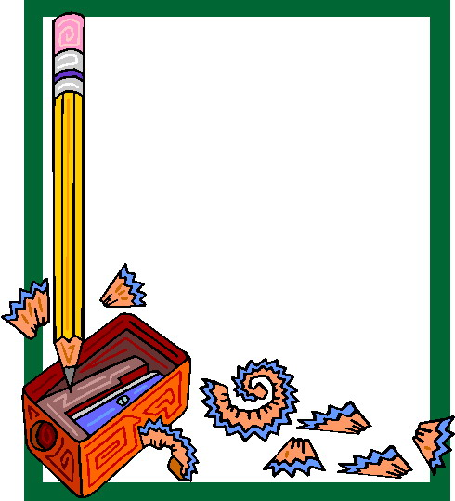
التنوين والنون الأصلية:
النون الأصلية : هي النون التي لا يمكن الإستغناء عنها في اللفظ عند الوقوف عليها
مثال:
ليمون زيتون كمون كرتون بالون

التنوين

أدخل التنوين المناسب على الكلمات التالية ولا تنس هروب
( أل ) التعريف عند دخول التنوين .

الكلمة
تنوين ضم
تنوين كسر
تنوين فتح
غزال
كـُرة
الفتاة
الماء
المُعلم
القمر
الطالبة
الشباك
قلم
أرنب

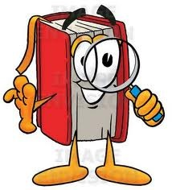

همزة الوصل والقطع

همزة الوصل:هي ألف ساكنة في أول الكلمة تنطق في بدء الكلام ولا تنطق في أثناء وصلها بما قبلها ولا يرسم فوقها همزة
من مواضعها:في( أل التعريف) مثل المدرسة البيت , وفعل الأمر مثل :ادرس ,ارسم ,اكتب

همزة القطع :هي التي ينطق بها في بدء الكلام وفي وصله وتكتب على ألف إذا كانت مضمومة أو مفتوحة وتحت الألف إذا كانت مكسورة (أ ,أ إ )

للتمييز بين همزة الوصل والقطع ادخل حرف الواو أو الفاء قبلهما , فإذا نطقتهما كانت همزة قطع ,وإذا اختفت كانت همزة وصل .
مثال: و( أو ) ف + إذا = فإذا همزة قطع
و ( أو) ف + اكتب = فاكتب همزة وصل

ملحوظة

همزة الوصل والقطع

لون الكلمات التي تحتوي على همزة وصل( بالأخضر ) والكلمات التي تحتوي على همزة قطع (بالأحمر) :
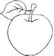
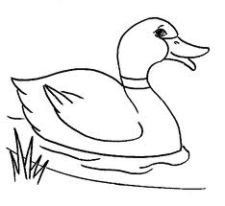
استشهد
أبي
انتبه
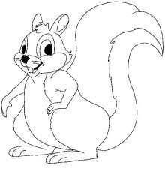

املأ الفراغ بإحدى همزتي القطع (أ) أو الوصل(ا) فيما يلي :
- ...ستخدم ال...بطال المجاهدون ...سلحة بسيطة ضد ...عدائهم اليهود في فلسطين المحتلة.
- يحمل العار كل...مرئ و...مرأة لا يربيان ...ولادهما على حب الجهاد وال...ستشهاد .

*ضع الهمزة المناسبة فوق الألف :

انفجرت قنبلة بالقرب من طارق فأصابته بجروح بالغة ومع ذلك وقف في خندقه ,والقى قنبلة على جنود الأعداء فقتل عدداً منهم واستشهد طارق على ارض الوطن الذي احبه

التحليل والتركيب

أنواع التحليل :
1) تحليل الكلمة إلى حروفها
مثال: مسجد مـ سـ جـ د

2 ) تحليل الكلمة إلى حروف ومقاطع (التحليل الصوتي)
مثال: 1) بُستان بُسـ / تا / ن 2) معرَكَةٌ معـ / رَ / كـَ / ــة

- )تحليل الجملة إلى كلمات
مثل : يعيش الجمل في الصحراء
يعيش/ الجمل / في / الصحراء

أنواع التركيب:
1) تركيب كلمات من حروف بشكل مباشر
مثال : يـ لـ عـ ب يلعب / يحفظ يـ حـ فـ ظ
- تركيب كلمات من حروف مبعثرة
مثال : ت ز ي ن و زيتون
- تركيب كلمات من مقاطع
مثل :
هر ماهر
ما

جدُ ماجدُ

5)تركيب جملة من كلمات مبعثرة
مثال: العشاء مساءً نصلي نصلي العشاء مساءً

التحليل والتركيب

- ركب المقاطع والحروف الآتية لتكوين كلمات :

- ركب من الكلمات الآتية جملة مفيدة: (المعلم, تحت , فرش , البساط , الزيتون , شجرة )
.....................................................................................................................

- حلل الكلمات التالية إلى حروف ومقاطع (التحليل الصوتي ):

مُغـلقـةٌ .................................... صِفاتِ ...................................
لاحظ ...................................... حاسوبٌ ..................................


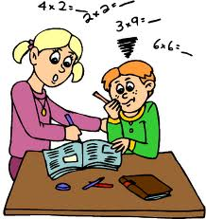

أقسام الكلام
يقسم الكلام إلى ثلاثة أقسام : اسم , فعل , حرف

الاسم : هو الكلمة التي تدل على اسم إنسان أو نبات أو حيوان أو جماد مثل : (أمل , تفاح , نمر , وسادة )
الفعل : هو الكلمة التي تدل على حدث وقع في الماضي أو الحاضر أو المستقبل .
مثل : ( درس , نام , يقرأ , يرسم ,اجلس ,اكتب )
الحرف : ما ليس بإسم ولا فعل حيث يدل على معنى مع غيره من الأفعال والأسماء
مثل : (من , إلى , عن , على , في , الباء , اللام )

- اكتب نوع الكلمة على السطر المنقط فيما يلي :
صلى .................. عليٌ .............. في ............. المسجد ................
لعبت ................. فاطمةٌ .............بـ ............... الكرة ..................
أحمد .................. يجلس ............. على ...............البساط...............

فائدة:
الجملة التي تبدأ ب(فعل) تسمى جملة فعلية
والجملة التي تبدأ ب(اسم )تسمى جملة اسمية
والجملة التي تبدأ (بحروف الجر أو ظرف )تسمى شبه جملة

التاء المربوطة والتاء المفتوحة

- التاء المفتوحة:تسمى بالمبسوطة وهي التي تبقى على حالها أي تلفظ تاء عند الوقوف عليها بالسكون في آخر الكلمة, وتكون في الأسماء مثل : معلمات , عرفات , مديرات بنات , أميرات
وتكون في الأفعال مثل : سكت بكت جلست قرأت

التاء المربوطة : وهي التاء التي تلفظ هاء عند الوقوف
عليها, ونضع فوقها نقطتين مثل : لعبة , شجرة , كرة
مدرسة

التاء المربوطة والتاء المفتوحة

اقرأ القصة ثم أضف التاء المناسبة في الفراغ فيما يلي ( ة ,ت , ــة ) :
عندما أصبحــ..... أسماء تجيد القراء..... والكتابــ.....أهدت إليها أمها هديــ.....
جميلــ.....كانــ..... الهديــ.....مجموعــ...... من القصص والمجلا...... المصور......

اقرأ القطعة التالية ثم املأ الجدول :
كان جمال يسير في الطريق وكان أمامه رجل مسرعاً . رأى جمال بعينيه محفظة تسقط من الرجل التقط جمال المحفظة عن الأرض وركض وراء الرجل حتى أدركه ونادى يا عم هذه المحفظة سقطت منك.
كلمات فيها تاء مفتوحة | كلمات فيها تاء مربوطة | كلمات فيها هاء مربوطة

أضيف التاء المناسبة :
1. رتبـ..... فاطمــ..... الغرفـ.....
2. الطالبا..... مجتهدا.....
3 . خرجــ...... ساجد...... إلى المدرســ..... مبكراً
4. زر..... حديقــ...... الحيوانا.....

المفرد والمثنى والجمع

تقسم الأسماء من حيث العدد إلى ثلاثة أقسام ( مفرد مثنى و جمع )
المفرد : هو كل اسم يدل على شيء واحد .
مثل ( كتاب , قلم , مدرسة , معلم , طالب ,رجل , بيت ,أسد )
المثنى : هو مادل على اثنين أو أكثر.
مثل ( بابين , قلمان , كتابان , مدرستين )
الجمع : هو ما دل على أكثر من اثنين
مثل (رجال , طلاب , مساجد , معلمون , كتب ,منازل )

حول المفرد إلى مثنى وجمع :
المفرد | المثنى | الجمع
مجاهد
علم
حديقة
مدرسة
ولد
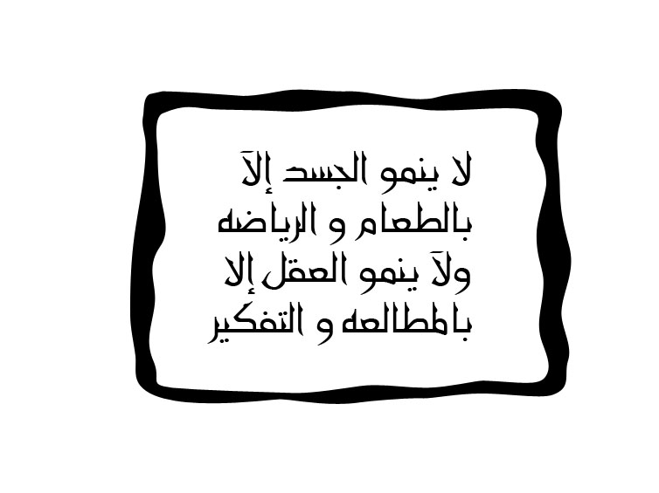

الضمائر
ضمائر المخاطبة
أنت ------- للمفرد المذكر ------- أنت تلميذ مهذب .
أنتما ------- للمثنى المذكر ------ أنتما تلميذان مهذبان .
أنتم ------- لجمع المذكر ------- أنتم تلاميذ مهذبون .
أنتِ ------- للمفرد المؤنث ------- أنتِ تلميذة مهذبة .
أنتما ------ للمثنى المؤنث -------- أنتما تلميذتان مهذبتان .
أنتن ------- لجمع المؤنث --------- أنتن تلميذات مهذبات .

ضمائر الغائب المنفصلة
هو...........للمفرد المذكر ......... هو طالب نشيط.
هي .......... للمفرد المؤنث ......... هي طالبة نشيطة .
هم .........لجمع المذكر ......... هم طلاب نشيطون .
هن .......... للجمع المؤنث ........ هن طالبات نشيطات .
هما .........للمثنى المؤنث......... هما طالبتان نشيطتان ز
هما ........ للمثنى المذكر ........ هما طالبان نشيطان .

أسماء الإشارة وأدوات الإستفهام

أسماء الإشارة
هذا -------- للمفرد المذكر --------- هذا التلميذ نظيف .
هذان ------- للمثنى المذكر --------- هذان التلميذان نظيفان.
هؤلاء ------ لجمع المذكر ----------- هؤلاء التلاميذ نظيفون .
هذه -------- للمفرد المؤنث ---------- هذه التلميذة نظيفة .
هاتان ------ للمثنى المؤنث ----------- هاتان التلميذتان نظيفتان .
هؤلاء ------ لجمع المؤنث ------------ هؤلاء التلميذات نظيفات .
أدوات الاستفهام
أين ----- نسأل بها عن المكان --- أين أُسري بالرسول ؟
متى ---- نسأل بها عن الزمان --- متى أُسري بالرسول ؟
من ---- نسأل بها عن العاقل ---- من الذي أُسري به من المسجد الحرام ؟
ما وماذا -- نسأل بها عن غير العاقل--- ماذا ركب الرسول في رحلته ؟
كم ------ نسأل بها عن العدد -------- كم ليلة استغرقت الرحلة ؟
كيف ----- نسأل بها عن الحال ----- كيف قطع هذه المسافات بهذه السرعة ؟
هل والهمزة ------ إذا أردت تحديد الإجابة بنعم أو لا
هل نمت مبكرً؟ أنمت جيداً؟
لماذا .... للأستخبار عن السبب ...... لماذا تأخرت عن المدرسة؟

أسماء الإشارة

ضع اسم الإشارة المناسب لكل مما يأتي:
......... التلميذة جميلة .

.......... السيدتانِ تتحدثانِ

............ طفل صغير.

............ الرجلانِ يتحدثانِ .

............ الرجال في اجتماع .
أدوات الاستفهام

ضع أداة الاستفهام المناسبة في الفراغ في الجمل التالية:
..................... قرأت الدرس ؟
...................... ذهبت إلى البيت ؟
................... تسكن عمتك ؟
................. اسمك ؟
.............. وجبة الفطور ضرورية ؟

اكتب سؤالاً لكل جواب في ما يلي :
صحب المعلم طلابه في رحلة إلى غور الأردن.
...........................................................................
نعم درست مع صديقتي.
............................................................................
خرجت من البيت صباحاً.
............................................................................

الحرف المضعف ( المشدد )

الحرف المضعف (المشدد) : هو الحرف الذي تكون حركته الإعرابية الشدة وعند تحليله يحلل إلى حرفين الأول ساكن والثاني متحرك حسب حركة الحرف
( فتحة , ضمة , كسرة )

أمثلة :
معلـم ....... حرف اللام مشدد إلى حرفين ( ل -ـ ل )
الأم ....... حرف الميم مشدد إلى حرفين (م -- م )
أحب ...... حرف الباء مشدد إلى حرفين (ب – ب )

حلل الحرف المضعف في الكلمات التالية :

مـد ة.......................
ذكـرني ....................
الحـل ......................
مهـدئـاً.....................
كــل.......................
نعتـز.......................

الأفعال

الأفعال : هي كلمات تدل على القيام بعمل معين في زمن معين وهي ثلاثة أنواع :* الماضي , *الحاضر ,* الأمر .
الفعل الماضي : وهو يدل على حدث أو فعل وقع في الزمن الماضي : (درسَ , نامَ , قرأَ , لعبَ , جلسَتْ , أكلَـتْ )

الفعل المضارع : وهو فعل يحدث في الزمن الحاضر مثل : يلعبُ , ينسجُ , تسجدُ , نقرأُ ,نحفظـُ
وعادة ما يبدأ الفعل المضارع بأحد هذه الحروف ( ن , أ , ت , ي )مجموعة بكلمة نأتي
أمثلة : ( نصلي , أصلي , تصلي , يصلي )

فعل الأمر : هو كلمة توجه إلى شخص ما تأمره بها القيام بعمل ما وتكون حركة الحرف الأخير السكون
أمثلة : ( العبْ , اجلسْ , ادرس ْ , اسجدْ )

الأفعال

1 (ضع خطاً تحت الفعل في الجمل التالية ثم اكتب نوعه في الفراغ المقابل :
ساعدت تقوى أمها .......................................
يتعاون الطلاب في تنظيف الحديقة .......................
ارسم لوحة جميلة ........................................

2) ضع مربعا على الفعل الماضي , ودائرة على الفعل المضارع , ومثلث على فعل الأمر

أكلَ ادرسْ يرسمُ

نجحَ اجلسْ تبتسمُ

3) حول الفعل حسب الجدول التالي :
الفعل الماضي | الفعل المضارع | فعل الأمر
ركضَ
 | يقرأ
 |  | اجلسْ
 | يلعبُ
رجعَ
 |  | اذهبْ
 |  | سامِحْ

4)استخرج الأفعال الموجودة في النص التالي :
الجمل حيوان يعيش في الصحراء ,سماه العرب سفينة الصحراء , يحمل الأثقال , يأكل الشوك والعشب , ويصبر على الجوع والعطش.
................................................................................................
الأحرف

الأحرف : نوع من أنواع الكلمة لها معنى مع الكلام ولا معنى لها وحدها
وهي أنواع ( حروف الاستفهام وحروف الجر وحروف العطف)

حروف الجر : تدخل حروف الجر على الأسماء فتجرها وتكون حركة جرها الكسرة وحروف الجر هي (من , إلى , عن , على ,في , لـ , بـ ,كـ )

أمثلة :
- ذهبتُ إلى المكتبةِ .
- تحدثنا عن تاريخِ الأمة الإسلامية.
- فرحتُ بـالهديةِ.
- اشتريت لعبة لـزيادٍ .
- المدرسة كالبيتِ في التربية.

ضع حرف الجر المناسب في الفراغ :
- وضعت الطعام .......... الثلاجة ِ .
- يقطف الفلاح الثمار .......يديهِ.
- سقط خالد ...... الأرض ِ.
- قرأت موضوعاً .......... الغزواتِ الإسلامية.
- جاء الطلاب .......مساعدةِ معلمتهم.

ضع حروف الجر الآتية في جملة مفيدة:
إلى :.........................................
عن :.........................................
من : ..........................................

الأحرف

حروف العطف : ( الربط ) وتفيد في ربط الجمل ببعضها البعض
حروف العطف هي : ( و , ف , ثم , فــ )
مثال : تناولت رشا الفطور ثم غسلت يديها بعد الأكل.
سمعتُ صوت المنبه فــا ستيقظت من نومي .

ما : أداة تعجب , مثل ( ما أجمل السماء! ), ( ما ألذ ثمر التين! )
ما : أداة نفي , مثل ( ما حضر وليد ) , (ما لعبت بالكرة )
لا : أداة نهي , مثل ( لا تكتب على الحائط ) , ( لا تلعب في الشارع )
يا . أيها . أيتها : أداوات نداء , مثل ( تعال يا علي ) ,( اسرع يا محمد ) ( أيها الرجل )

التعجب : ويكون من شيء مؤثر وغريب
*ما أعظم أرض بلادي!
*ما أجمل الحديقة !
ما : أداة تعجب
! : علامة تعجب

النداء : أدوات النداء : ( يا , أيها , أيتها )
يا : أداة نداء للبعيد وتكون للمذكر والمؤنث ( يا سعيد __ يا فرح )
يا :أداة نداء سعيد وفرح :منادى

أيها : أداة نداء للمذكر ( أيها الرجل – أيها المغرور )
أيتها : أداة نداء للمؤنث (أيتها الفتاة - أيتها الحكيمة )

الجمع

الجمع هو ما دل على أكثر من اثنين
وهناك ثلاثة أنواع للجمع
- جمع المذكر السالم : ويكون بجمع الكلمة المفردة التي تدل على مذكر ويكون بزياة (واو ونون أو ياء ونون ) على الكلمة
مثال : معلم ......... معلمون أو معلمين
مهندس ...... مهندسون أو مهندسين
مسافر ........ مسافرون أو مسافرين

- جمع المؤنث السالم : ويكون بجمع الكلمة المفردة التي تدل على مؤنث ويكون نهاية الكلمة ( ألف وتاء )
مثال : معلمة .................. معلمات
مهندسة ................... مهندسات
طبيبة .................. طبيبات

- جمع التكسير : وليس له نهاية متشابهة ويحتوي على الف
مثال : قلم ...............أقلام
علم ............. أعلام

علامات الترقيم

علامات الترقيم : علامات توضع في النص لإعطاء قراءة معبرة وسليمة
- الفاصلة , توضع بين الجمل المترابطة المعنى , ويجب التوقف عن القراءة قليلاً عند رؤيتها
- النقطة . توضع في نهاية الجملة والفقرة والجواب وأقف عند رؤيتها
- نقطتين رأسيتين : توضع بعد القول مباشرة
- علامة الاستفهام (السؤال ) ؟ توضع في نهاية السؤال
- الفاصلة المنقوطة ؛ توضع لتفسير وتوضيح ما قبلها
- علامة التعجب ! وتوضع بعد أسلوب التعجب

ضع دائرة حول علامات الترقيم
1) قالت عمتي : الزيتونة شجرة مباركة ,لا تضربها بالعصا يا بني.

2) أسرع المعلم وسأل : لماذا فعلت هذا يا عدنان ؟

أجاب عدنان : لأقطف الزيتون.

3) ما أجمل السماء!

المد
المد نوعان
مد قصير : ويكون مع الحركات
- الفتحة ................ توضع فوق الحرف ل ب س
- الضمة ............... توضع فوق الحرف ل ب س
- الكسرة .............. توضع تحت الحرف ل ب س
- السكون .............. يوضع فوق الحرف ل ب س

المد الطويل ويكون مع الأحرف ( ا - و - ي )
إذن أحرف المد هي ( ا - و ي )

مجموعة كل ما يخص تدريس الصفوف الثلاثة الأولى مع المعلم محمد الحاج

